Лабараторна робота 10

Варіант 1

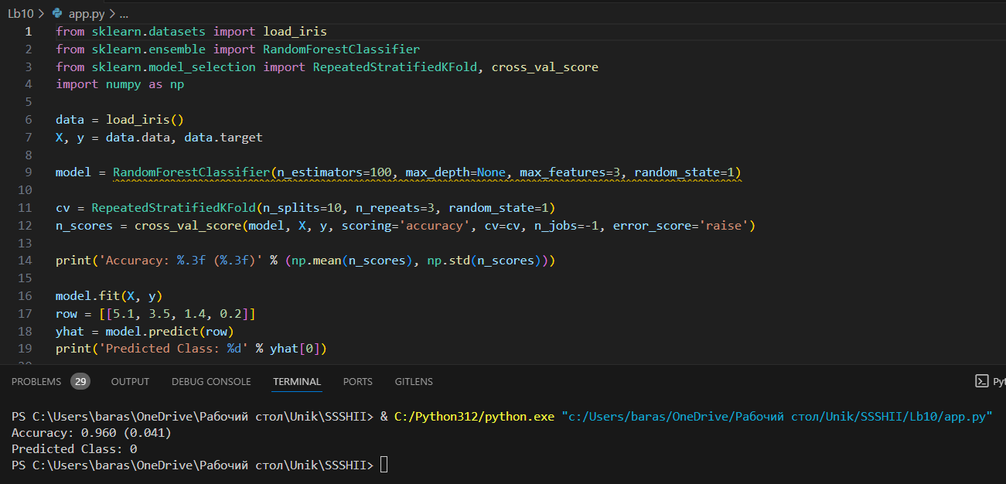

Висновок

У ході виконання лабораторної роботи було створено та налаштовано модель випадкового лісу для класифікації на основі датасету Iris. Після підбору оптимальних параметрів модель показала високу точність, досягнувши середньої точності 96% на крос-валідації. Це свідчить про здатність моделі точно класифікувати види квіток на основі їх характеристик.

Випадковий ліс із використанням 100 дерев, необмеженої глибини та трьох ознак для кожного поділу показав найкращу продуктивність для цього завдання. Висока точність моделі та низьке стандартне відхилення (4.1%) підтверджують стабільність та надійність алгоритму для задач класифікації. Таким чином, можна зробити висновок, що ансамблевий метод випадкового лісу є ефективним підходом для класифікації даних із невеликим розміром вибірки, таких як Iris.